**Exercise 2**

Topic: Creating shapefile layers (points, lines, polygons), vectorization, creating and completing the database

Task: Your task is to draw all points and describe their heights, all lines (types of roads: asphalt road, dirt road; power line) and types of land use (polygons) (meadow, arable field, forest, house). Information about the type of object must be entered into the database. All elements should be drawn at a scale of 1:1000.

**1. Creating shapefile layers**

Load the uploaded data: topo.jpg (topographic map), orto.jpg (aerial photo), range.shp (range for each student).

Create New shapefile layer: point (high_points.shp), lines (lines.shp), polygon (landuse.shp)

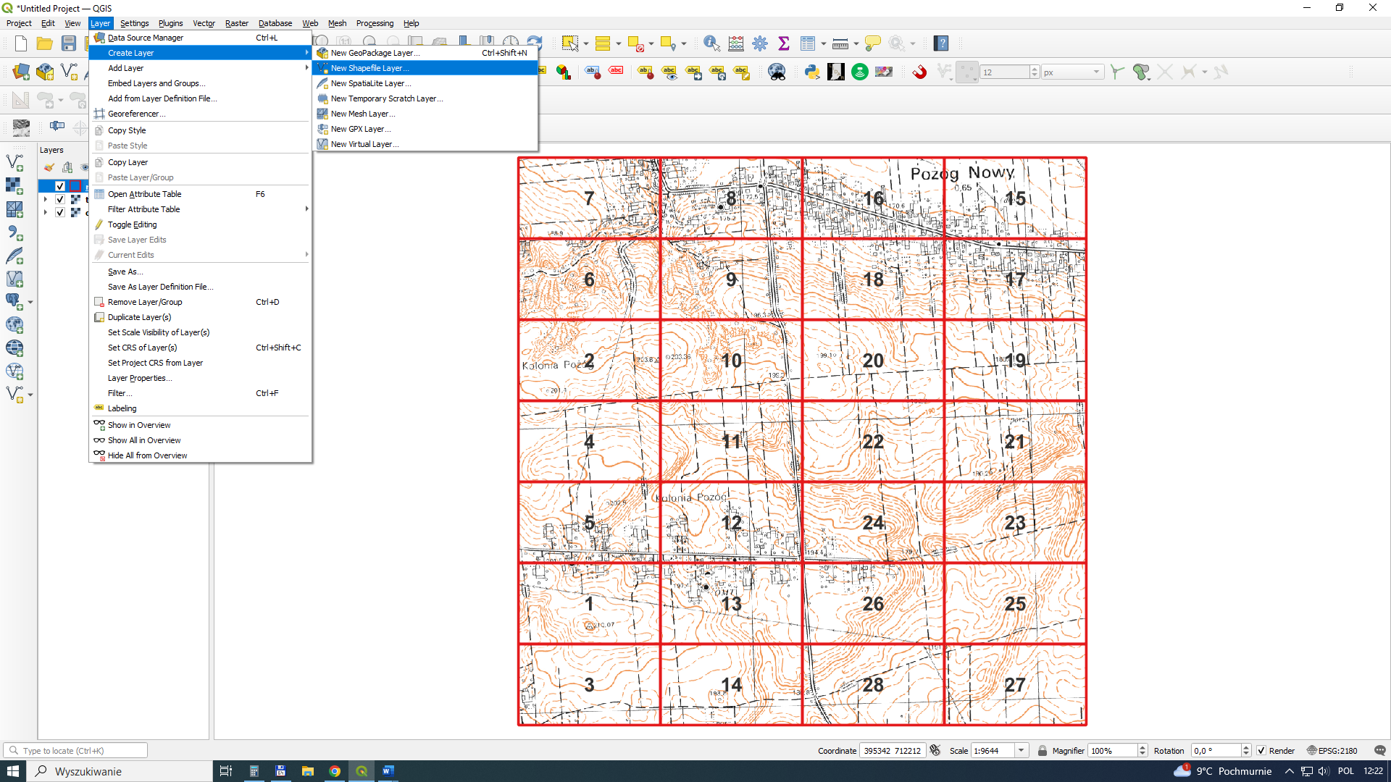

Add columns in database for each layer:

-points (type (text; 50), height (decimal; 20, 2));

-line (type (text; 50), length (decimal; 20, 2));

-polygon (type (text; 50), area (decimal; 20, 2)).

View tools for data digitization

Make sure that database replenishment is enabled while drawing

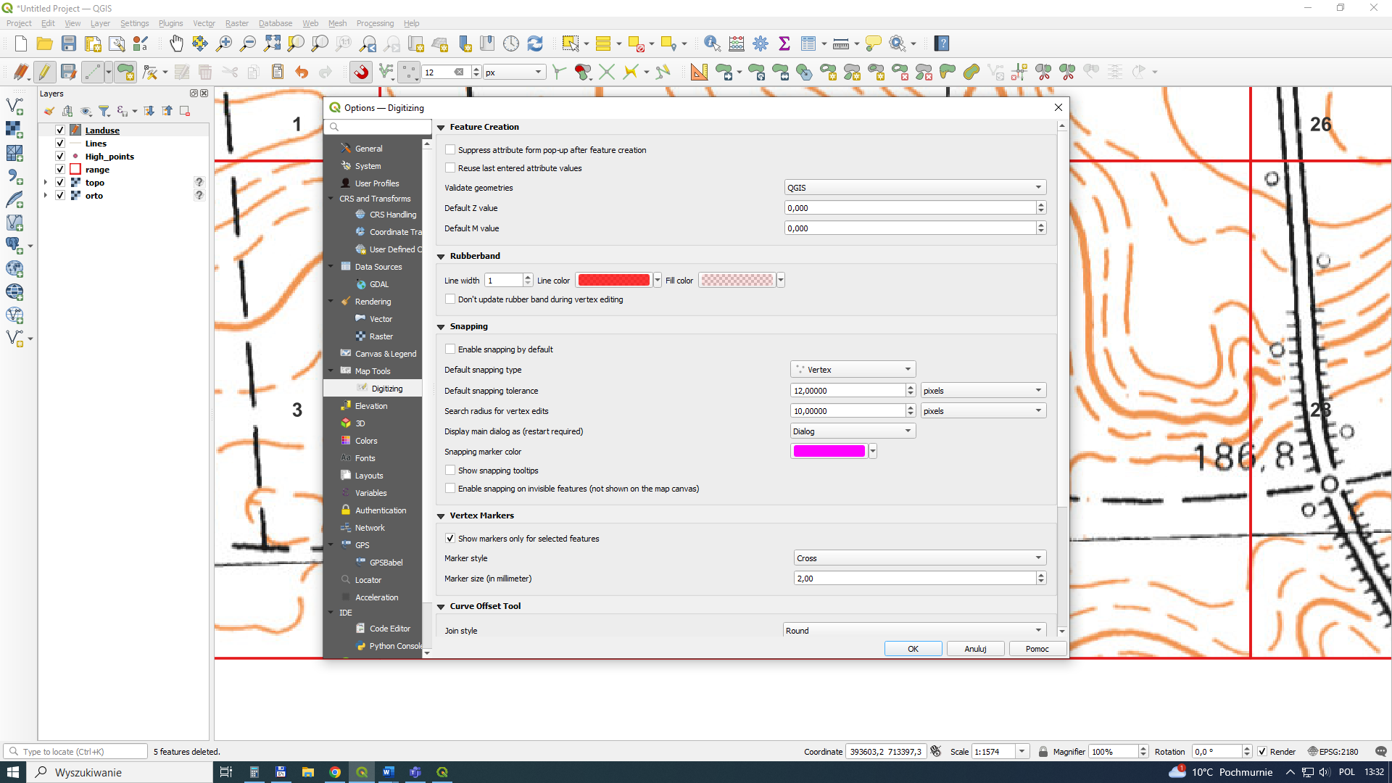

Make sure that database replenishment while drawing and vertex snapping are enabled

When drawing adjacent polygons, enable polygon overlap cancellation

